Приложение № 3
ПРИЛОЖЕНИЕ N0 3
Муниципальное бюджетное дошкольное образовательное учреждение детский сад общеразвивающего вида № 3 муниципального образования Ленинградский район Краснодарского края
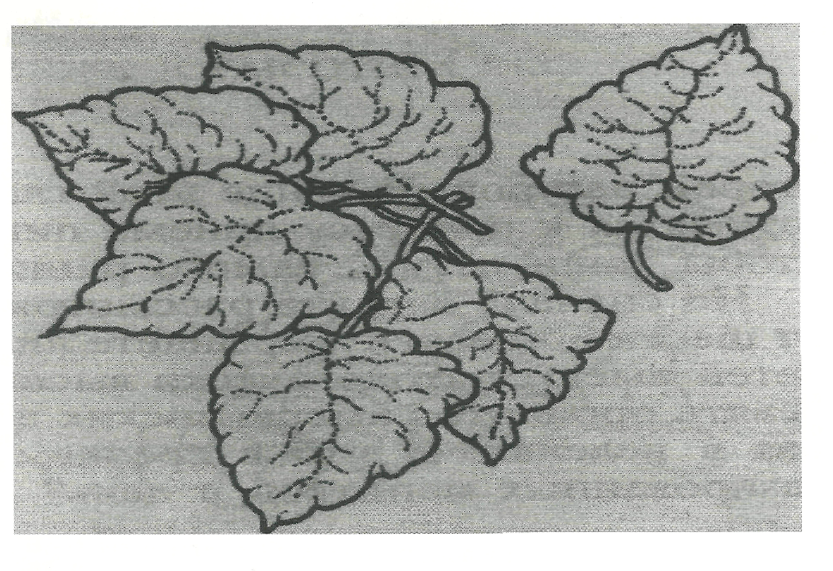
Конспект занятия: ^4 У /ДО"
ЛИСТЬЯ»
в средней группе
Воспитатель: БОБЫЛЕВА КА.
ст. Ленинградская
Краснодарский край
2010

ЦЕЛЬ: дать понятие о том, чем мы дышим, для чего нам нужны листья и что такое «кислород», учить соотносить 2 группы предметов, содействовать воспитанию чувства доброты, интереса ко всему, что нас окружает, вызвать интерес к неживой природе. ХОД:
Дети составляют рассказы по мнемотаблице «ОСЕНЬ» входит Баба Яга, плачет.
Б. Я - Ребята, ой беда, беда!
Д. - Что случилось, Баба Яга?
Б. Я,- Ребята, я думала, что я самая главная в лесу, а оказывается, что нет! Поспорили мы с Кощеем, он утверждает, что без него мы не сможем жить, а я говорю, что без меня.
В.: «Какое высокомерие, сколько в нем злой силы!»
Б. Я,- Но без чего тогда мы не можем жить? Очень даже интересно! Я так думаю, что без хлеба.
В.- Нет, Баба Яга, Хлеб для нас, конечно, важен, но жить мы не сможем без листьев.
Б. Я,- (Сердито) Вот еще придумали. Я так и поверила. Без каких-то листьев мы не можем жить? Бред какой-то.
В.- Хорошо, скажите, ребята, без чего вы не можете дышать? Ну-ка попробуйте жить, чтобы не дышать. Давайте поиграем: кто дольше сможет не дышать. Начали. А Баба Яга почему не участвует в конкурсе?
КОНКУРС «КТО ДОЛЬШЕ ПРОДЕРЖИТСЯ»
Б. Я,- Ой, больше не могу, дышать хочется.
В.- А вы знаете, ребята, чем вы дышите?
Д.- Кислородом.
В.- Верно. А если точнее сказать, что воздухом, в котором ^
содержится кислород. За сутки каждый из нас вдыхает много У
кислорода. Но еще больше кислорода требуется легковому Р
автомобилю
^{г}
Б. Я,- Все это хорошо. Но, а причем тут листья?
В.- Листья- это не просто листья, а самая настоящая «фабрика Н
кислорода»

Баба Яга (смеется) Ой, не могу, уморили. Листья «фабрика». Вот это да! Никогда бы не подумала, что листья, которые я вижу в лесу каждый день, это не просто листья, а фабрика.
В.- Ребята, давайте рассмотрим листья. Листья- фабрики необычные, без труб и дыма. Теперь вам известно, что дышим мы И кислородом, а выдыхаем углекислый газ.
Б. Я,- Выходит, если бы листочков не было, не было бы и кислорода.
В.- И чем больше листьев, тем больше кислорода. Особенно хорошо дышится там где много зелени, растений. Поэтому вокруг
домой сажают деревья и кусты, а отдыхать приятно в лесу или в парке.
Б.Я - Вот поэтому я и живу в лесу 100 лет, а если бы я жила в городе среди машин, то давно бы меня на свете не было.
В.- Вот почему так важно беречь природу, ведь без листьев жить невозможно.
Б.Я,- А какие бывают листья?
В.- Самые различные: большие и маленькие. Вот какие большие листья вы знаете?
Д.- Листья пальмы, из них строят дома, заборы
В.- А маленькие?
Д.- Листья зеленого лука
В.- А некоторые листья мы употребляем в пищу: лавровый лист.
Б.Я,- Я сейчас посмотрю как дети смогут собрать листья. Д/И «СОБЕРИ ЛИСТЬЯ»
Б.Я,- Листочки вы собирать умеете, а знаете ли вы с какого дерева эти листья? Д/И «ПОДБЕРИ ЛИСТЬЯ К ДЕРЕВУ»
В.- Ребята, я предлагаю ощутить себе осенними листочками, покружиться в воздухе.
Играет тихая музыка. Дети и Баба Яга танцуют. Б.Я,- Ой, уморили, но пора мне в лес, как же теперь я без листочков? ДО свидания, я спешу!

